DELTA-TERRAXX STREIFEN 12,5 x 0,75 m (1 Palett = 12 Rolle)
Dörken

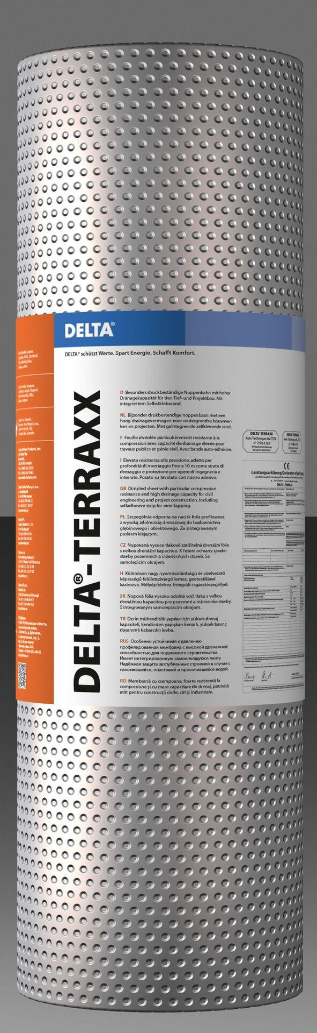Eigenschaften
GTIN:
4004552012753
HAN:
02206377
Farbton
grau
Produkt
Drainage-Noppenbahn
Werkstoff
Polyethylen (PE)
Breite (mm)
750,00
Länge (mm)
12.500,00
Höhe Noppen (mm)
9,00

